Сыбайлас жемқорлық құқық бұзушылықтар жасағаны үшін жауапкершілік

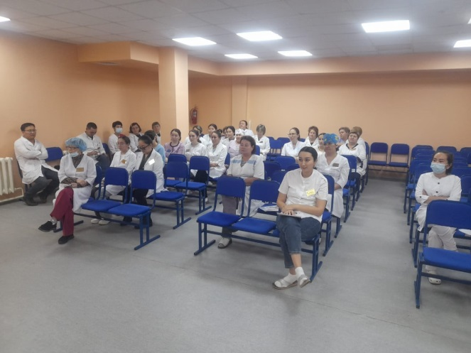
2023 жылғы 27 қарашада «Шал ақын ауданының аудандық ауруханасы» ШЖҚ КМК комплаенс - қызметімен ұжыммен «Сыбайлас жемқорлыққа қарсы іс-қимыл туралы» Қазақстан Республикасы Заңының талаптарын сақтау мәселелері бойынша түсіндіру жұмыстары жүргізілді және оқыту іс-шарасы өткізілді.

Сыбайлас жемқорлық - бұл мемлекеттік функцияларды қоғамның мүдделеріне, мемлекеттің ұлттық қауіпсіздігінің мүдделеріне қайшы келетін жеке мүдделер үшін пайдаланудан басқа ештеңе емес.
«Сыбайлас жемқорлыққа қарсы іс - қимыл туралы» Қазақстан Республикасының заңы (бұдан әрі-Заң) азаматтардың құқықтары мен бостандықтарын қорғауға, Қазақстан Республикасының ұлттық қауіпсіздігін сыбайлас жемқорлық көріністерінен туындайтын қатерлерден қамтамасыз етуге, мемлекеттік органдардың, мемлекеттік функцияларды орындайтын лауазымды және басқа да адамдардың, сондай-ақ оларға теңестірілген адамдардың алдын алу, анықтау жолымен тиімді қызметін қамтамасыз етуге бағытталған, сыбайлас жемқорлыққа байланысты құқық бұзушылықтардың жолын кесу және ашу, олардың салдарын жою және кінәлілерді жауапқа тарту.
Ол сыбайлас жемқорлыққа қарсы күрестің негізгі қағидаттарын айқындайды, сыбайлас жемқорлыққа байланысты құқық бұзушылықтардың түрлерін, сондай-ақ жауапкершіліктің басталу шарттарын белгілейді.
Сыбайлас жемқорлық құқық бұзушылықтардың алдын алу мақсатында, сыбайлас жемқорлық құқық бұзушылық жасамас бұрын, Қазақстан Республикасының Қылмыстық кодексінде көзделген сөзсіз жазаға әкелетін салдарлар туралы ойлану керек екенін еске салғым келеді.
Осылайша, сыбайлас жемқорлыққа жағдай жасайтын құқық бұзушылықтар аталған адамдардың не олардың жақын туыстары мен жекжаттарының материалдық мүдделерін қанағаттандыруға байланысты мәселелерді шешу кезінде өздерінің қызметтік өкілеттіктерін пайдалану, шешімдер дайындау және қабылдау кезінде заңды және жеке тұлғаларға заңсыз артықшылық беру, қандай да болмасын біреуге заңнамада көзделмеген кез келген жәрдем көрсету сияқты құқық бұзушылықтар болып табылады кәсіпкерлік және табыс алуға байланысты өзге де қызметті жүзеге асыруда, заңнамада көзделген жеке және заңды тұлғаларға ақпараттан негізсіз бас тарту, оны кідірту, дұрыс емес немесе толық емес ақпарат беру, жеке немесе заңды тұлғалардан осы адамдар заңнамада көзделмеген ақпаратты талап ету, жоғары тұрған ресми тұлғаларға сыйлықтар беру және қызметтік емес қызметтер көрсету, назар аударудың символдық белгілері мен сәйкес символдық кәдесыйларды қоспағанда сыпайылық пен қонақжайлылықтың жалпы қабылданған нормалары, сондай-ақ хаттамалық және өзге де ресми іс-шараларды өткізу кезінде, жеке немесе заңды тұлғаларға олардың құқықтары мен заңды мүдделерін іске асыруға нақты кедергі жасау.
Сыбайлас жемқорлыққа байланысты құқық бұзушылықтар (сыбайлас жемқорлық құқық бұзушылықтар) «Сыбайлас жемқорлыққа қарсы іс-қимыл туралы» 2015 жылғы 18 қарашадағы Қазақстан Республикасының Заңында, сондай-ақ заңнамада белгіленген тәртіптік, әкімшілік және қылмыстық жауаптылыққа әкеп соғатын сыбайлас жемқорлықпен ұштасатын немесе сыбайлас жемқорлық үшін жағдай жасайтын өзге де заңдарда көзделген іс-әрекеттер болып табылады.
Сыбайлас жемқорлық қылмыстар мен әкімшілік құқық бұзушылықтар үшін қылмыстық жауаптылық пен жаза, әкімшілік жауаптылық пен жаза тиісінше Қазақстан Республикасының Қылмыстық кодексінде және «Әкімшілік құқық бұзушылық туралы» Қазақстан Республикасының кодексінде көзделеді.

Сыбайлас жемқорлық туралы білсеңіз – 1414 қоңырау шалыңыз!

Біз сыбайлас жемқорлыққа қарсы медицина қызметкерлеріміз, сыбайлас жемқорлықты бірге жеңеміз!

